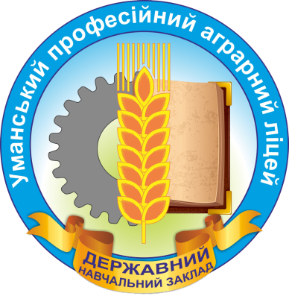

Державний навчальний заклад
«Уманський професійний аграрний ліцей»

Інтерактивна вправа.
На тему: «Різання металу»

Підготував:
Громовик І.Г.,
майстер в/н.

2014рік

Завдання 1
Інтерактивна вправа «Встанови відповідність»

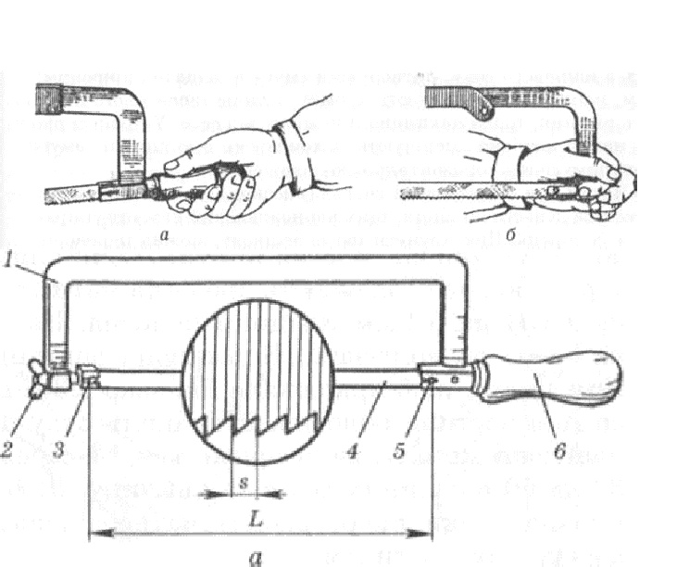

- Ножівковийверстат
- Натяжнийгвинт з барабанчиком
- Проріз головки
- Ножівочне полотно
- Штифт
- Рукоядка

Вірно_______ Не вірно_______

Завдання 2

Інтерактивна вправа «Встанови відповідність»

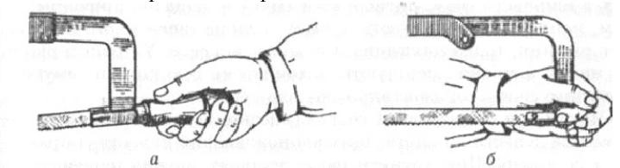

Тримання ножівки за підготовчого (______), й виконавчого (______) прийомів.

Завдання3
Інтерактивна вправа «Встанови відповідність»

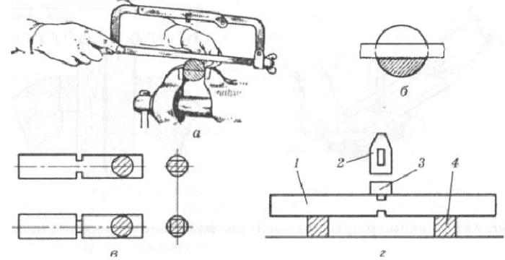

Прийоми різання круглого металу:

а — врізання в заготовку;
б — положення ножівкового полотна в процесі розрізання;
в — види надрізів, зроблених із двох і чотирьох боків заготовки;
г — розламування товстого прутка ударами молотка;

____ заготовка; _____ молоток; ____ металева прокладка; ____ підкладки.

Завдання 4
Інтерактивна вправа «Встанови відповідність»

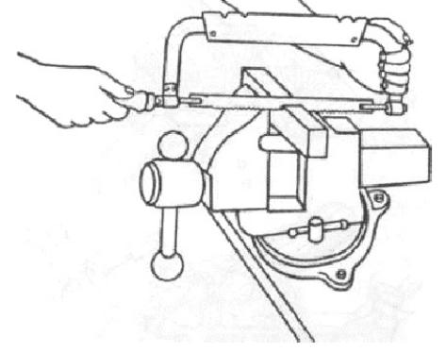
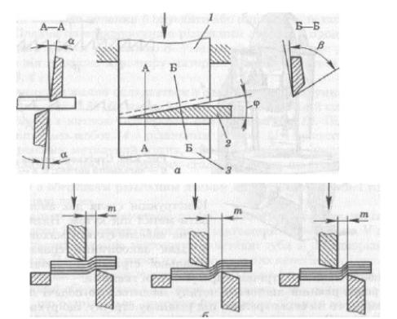
Схема процесурізанняножицями:
____ геометрія різальних ножів ножиць;
_____ послідовність процесу різання

Завдання 5
Інтерактивна вправа «Встанови відповідність»

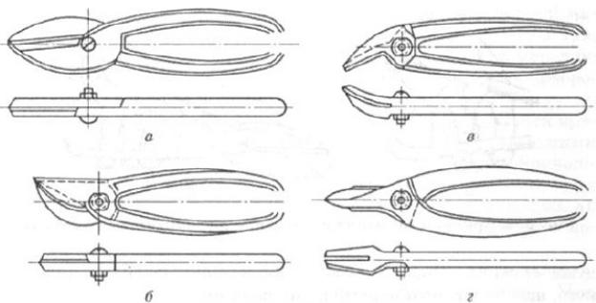

Ручні ножиці:_____ прямі,_____ криві, _____ пальцьові.

Завдання 6

Інтерактивна вправа «Встанови відповідність»

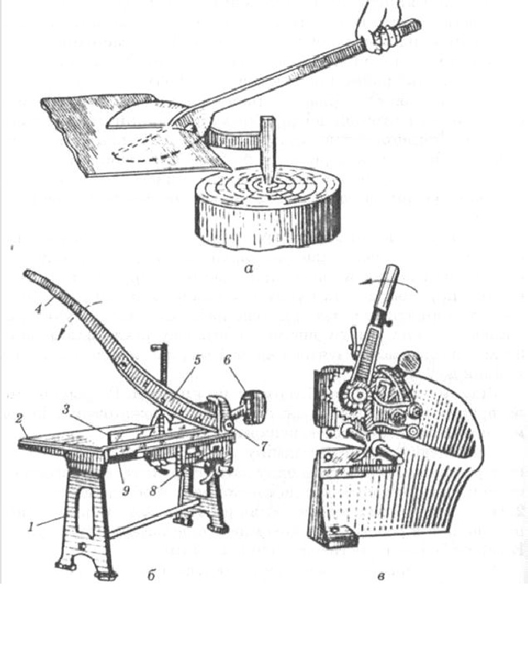
Важільні ножиці:______ стільцеві;_______ махові;_______ сортові

Завдання 7
Інтерактивна вправа «Продовж речення»

1.Розрізання – цеоперація
___________________________________________________________
___________________________________________________________
___________________________________________________________
2.Різання здійснюється
___________________________________________________________
___________________________________________________________
___________________________________________________________
3.Полотно для ручної ножівки виготовляють довжиною
____________________________________________________________

4.Труборіз – це спеціальний
____________________________________________________________
____________________________________________________________
____________________________________________________________
5.Ручні ножниці по металу – це
____________________________________________________________
____________________________________________________________
____________________________________________________________

Завдання 8
Інтерактивна вправа «Встанови відповідність»

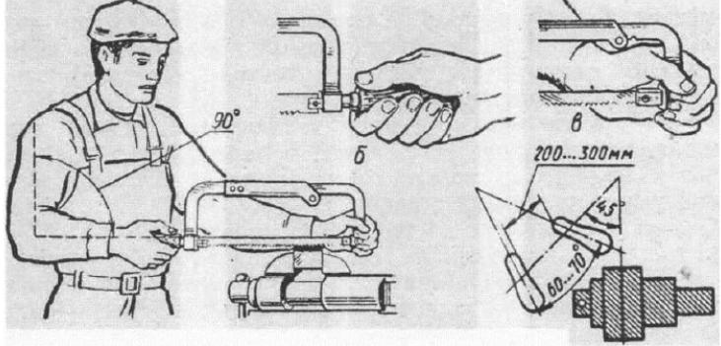

Положення при роботі:

_____ корпуса і ножівки; _____відповідно правої та лівої руки; _____ ніг.

Завдання9
Інтерактивна вправа «Встанови відповідність»

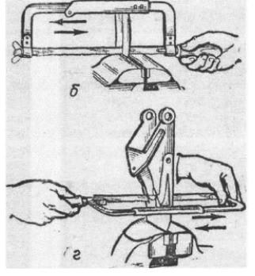

Різання ножівкою при глибоких розрізах:;

____ безповороту полотна;
____ у замкненому контурі.

